**春小：认准航向，我们将远航**

**发布时间：**2011-06-02  **发布人：**汤华锋  **点击次数：**33次

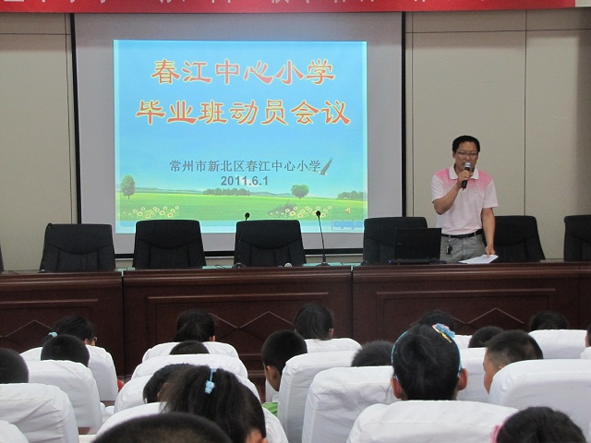

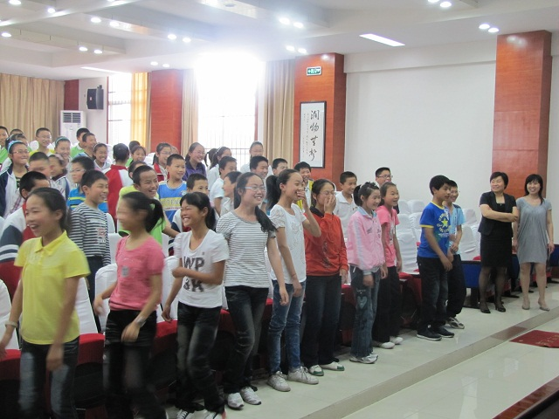

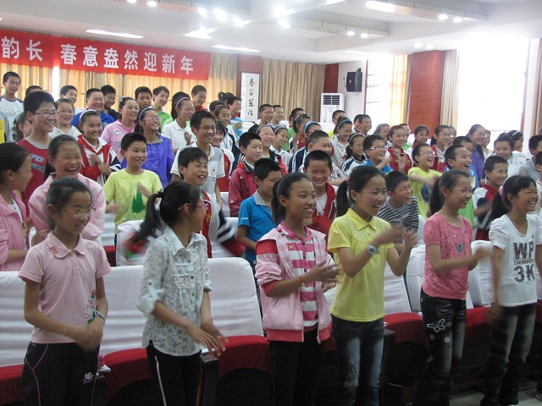

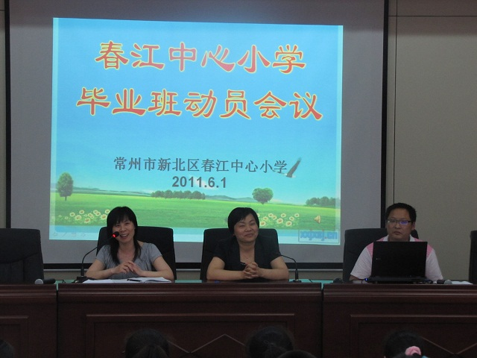

春小：认准航向，我们将远航

——记春江中心小学毕业班动员会

2011年6月1日，是孩子们的节日，是孩子们一年中最开心的日子。对于春江中心小学六年级的同学们来说，更是一个蓄力起航的日子。在今天下午3点的多功能厅，吴伟主任主持召开了毕业班动员会，徐燕娟校长，蒋冬梅副校长会同六年级全体教师，出席了会议，并做了温暖人心，加油鼓劲的重要讲话。

今天的毕业班动员会是欢快的。孩子们伴随着陈小燕老师播放的《小鸭操》，轻轻挥动着臂膀，翩翩起舞，舞掉了紧张，舞来了快乐。在张丽华老师的游戏口令下，孩子们发出一阵阵畅快的笑声，在笑声中品尝着学校精心准备的香蕉和荔枝。

今天的毕业班动员会是温暖的。孩子们倾听着蒋校长以关键词“信念、目标、意志、方法”为主题的发人深省的故事，感受着徐校长以关键词“感恩、目标、奋斗”为主题的人生漫画故事，或会心一笑，或自我对照，或像徐玉凯同学那样挥舞着小拳头那样高喊“我能行”。

今天的毕业班动员会是直指人性的。孩子们在动员会上，抛开了毕业考试的分数，畅谈二十年的自己。理想是各种各样、五彩缤纷的。人类的幸福和欢乐在于奋斗，而最有价值的是为理想而奋斗。孩子们在人生息息相关的命题词汇中，编织着各自的喜怒哀乐的生活。春小的老师和孩子们，都会以此动员会为契机，更好地走向人生的奋斗路。

伟大的文豪列夫·托尔斯泰说：“理想是指路明灯，没有理想，就没有坚定的方向，没有方向，就没有生活。”我们春小娃将认准航向，奋发远航。